**Pour la fonction recherche (Sans Boutons) [ECF2] :**

* Créer un input pour rechercher :

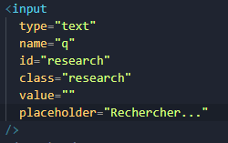

* Récupérer la valeur de l’input avec :

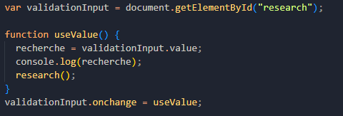

J’appelle ma fonction research ☺